常州市广播电视大学
江苏城市职业学院常州办学点

常电大〔2012〕46号
苏城院（常）〔2012〕49号

关于印发《常州市广播电视大学教职工校内申诉处理办法》的通知
各部门、二级学院：
为进一步贯彻《中华人民共和国教师法》以及教育部《关于依法治校工作的若干意见》，切实保障教职工合法权益，提升学校依法治校水平，经学校七届八次教代会审议通过，现将《常州市广播电视大学教职工校内申诉处理办法》印发给你们，请遵照执行。

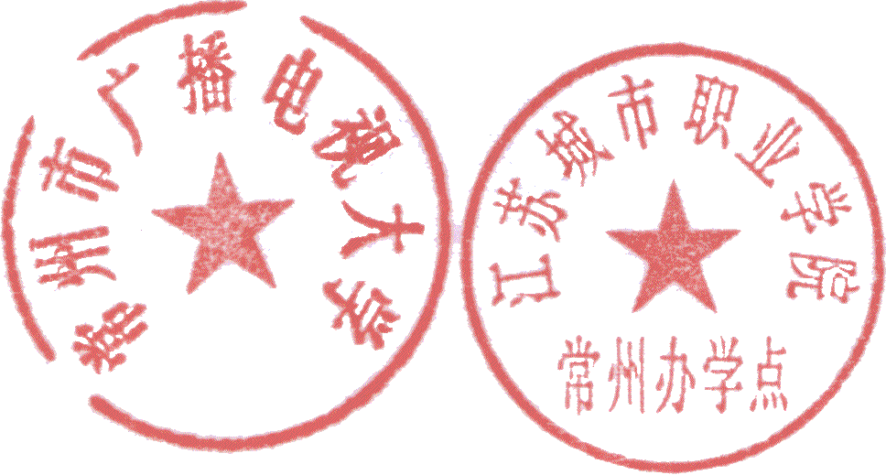

二〇一二年九月十一日

常州市广播电视大学教职工校内申诉处理办法

第一章 总 则
第一条 为切实维护教职工合法权益，保障和监督学校及其有关职能管理部门、二级学院依法行使管理职权，促进学校管理工作的制度化、规范化，推进依法治校、构建和谐校园，根据《中华人民共和国教师法》以及教育部《关于依法治校工作的若干意见》，结合学校实际，特制定本办法。
第二条 教职工校内申诉制度是《中华人民共和国教师法》赋予教职工的申诉权利在学校内部管理中的具体体现，属于非诉讼意义上的校内申诉。
第三条 本办法所指的申诉人为本校教职工，被申诉人为学校及其有关职能管理部门、二级学院。
第四条 教职工应正当行使申诉权利，遵守国家法律法规及学校各项规章制度；学校处理教职工有关申诉事项时，应遵循合法公正、实事求是、有错必纠、不加重对申诉人处罚的原则。
第二章 组织机构
第五条 学校成立“常州市广播电视大学教职工校内申诉处理委员会”（以下简称申诉处理委员会），下设办公室，办公室设在校工会。
第六条 申诉处理委员会委员由分管工会校领导、校工会主席（副主席）、教职工代表、法律专业人员及党政办公室、组织人事处负责人等7人以上单数组成，设主任1名，副主任1名，其中教职工代表不少于总人数的二分之一。主任由学校领导担任，副主任由工会主席（副主席）担任并兼任申诉处理委员会办公室主任。
申诉处理委员会每届任期三年，申诉处理委员会委员由校教代会主席团推荐，交教代会审议通过确定。
第七条 申诉处理委员会的职责是：
（一）受理申诉人的申诉；
（二）调查、取证、查阅相关文件和资料；
（三）审议申诉人的申诉请求，并作出处理决定；
（四）向申诉人和被申诉人送达申诉处理决定书。
第三章 申诉范围
第八条 有下列情形之一的，申诉人可向申诉处理委员会提起申诉：
（一）对学校及其有关职能管理部门、二级学院作出的行政处理决定有异议的；
（二）认为学校及其有关职能管理部门、二级学院未执行上级有关部门及学校相关规章制度致使其合法权益受到侵害，要求学校及其有关职能管理部门、二级学院履行相应职责的；
（三）申诉处理委员会认为应受理的其它事项。
第九条 有下列情形之一的，不属于本申诉的受案范围:
（一）学校及其有关部门制定的具有普遍约束力的文件所规定的事项;
（二）上级部门已有结论的事项。
第四章 申诉申请与受理
第十条 对属于申诉范围的同一事项，教职工只能向申诉处理委员会申诉一次。
第十一条 申诉申请应以书面形式提出，申诉申请书应包括申诉人基本情况、被申诉人、申诉请求、申诉事实和理由及有关材料等。
第十二条 申诉人须在知道或应当知道其权利受到侵害之日起30个工作日内，向申诉处理委员会提出申诉。因不可抗力或其他特殊情况而致逾期者，在障碍消除后10个工作日内，可向申诉处理委员会提起申诉，逾期不再受理。
第十三条 申诉处理委员会在收到申诉申请书之日起5个工作日内审查并作出相应处理：
（一）符合申诉条件的，决定立案受理；
（二）不符合申诉条件的，决定不予受理，并同时书面告知申诉人；
（三）申诉申请中无明确的申诉请求和理由的，或申诉材料不完备的，以书面形式通知申诉人限期补正。逾期不补视为放弃申诉。
第十四条 申诉处理委员会自申诉申请受理之日起5个工作日内，将申诉申请书副本送达被申诉人，被申诉人应自收到申诉申请书副本之日起7个工作日内，提出书面答辩，并提交当初作出决定时的根据、依据及有关材料，如在规定时间内被申诉人未提供相关证据的，视为无证据。
第十五条 申诉处理委员会作出申诉处理决定前，申诉人可以书面申请撤回申诉。申诉一经撤回，申诉程序即告终结，并且申诉人不得再以同一事项提出申诉。
第五章 回避原则
第十六条申诉委员会成员参与申诉案件的审理，有下列情形之一者，必须回避：
（一）是本案当事人的近亲属；
（二）与本案申诉事项有利害关系；
（三）与本案当事人有其他关系，可能影响公正处理的。

第六章 申诉处理
第十七条 申诉处理委员会应自受理申诉申请之日起30个工作日内，按民主集中制原则经集体讨论表决后，分别作出如下申诉处理决定：
（一）原处理决定认定事实清楚、依据准确、程序合法、处理适当的，驳回申诉人申诉请求；
（二）原处理决定具有下列情形之一的，撤销原处理决定：
1．主要事实不清、证据不足的；
2．适用依据错误的；
3．有关职能管理部门、二级学院超越职权或程序不当的。
（三）有关职能管理部门、二级学院不履行相关职责的，督促其在一定期限内履行；
（四）原处理决定显失公正的，也可由申诉处理委员会与有关职能管理部门、二级学院协商后变更。
第十八条 申诉处理委员会处理申诉案件时，原则上实行书面审查，同时可指派调查人员对申诉案件的有关事项进行调查、复核。
申诉案件重大且复杂的，申诉处理委员会可召集双方当事人质证、辩论。
第十九条 申诉处理委员会处理申诉案件的有关事项时，根据当事人自愿原则，在事实清楚的基础上，分清是非，进行调解。申诉双方经调解达成一致意见的，形成调解协议书，经双方当事人签字盖章后生效，双方当事人不得就已生效的调解协议再次向申诉处理委员会申诉。如调解不成，不影响申诉处理委员会对有关申诉事项作出决定。
第二十条 办理申诉案件时，申诉处理委员会委员与案件有利害关系的应自行回避；当事人也可要求处理申诉案件的委员会组成人员回避，但应说明理由。
第二十一条 如申诉案件的有关事项同时属于校长办公会议议事范围的，由申诉处理委员会提交校长办公会议审议研究后再下达申诉处理决定书。
第二十二条 教职工如对申诉处理决定仍有异议的，可向学校的上一级主管部门提出书面申诉或申请仲裁。
第七章 附 则
第二十三条 本办法由申诉处理委员会负责解释。
第二十四条 本办法已经校第七届第八次教职工代表大会通过，校长办公会议核准，自2012年7月12日起施行。

